PDP
Temat: Prace biurowe.
Wytnij i wklej pod odpowiednią ilustracją nazwę urządzeń wykorzystywanych w pracy biurowej.

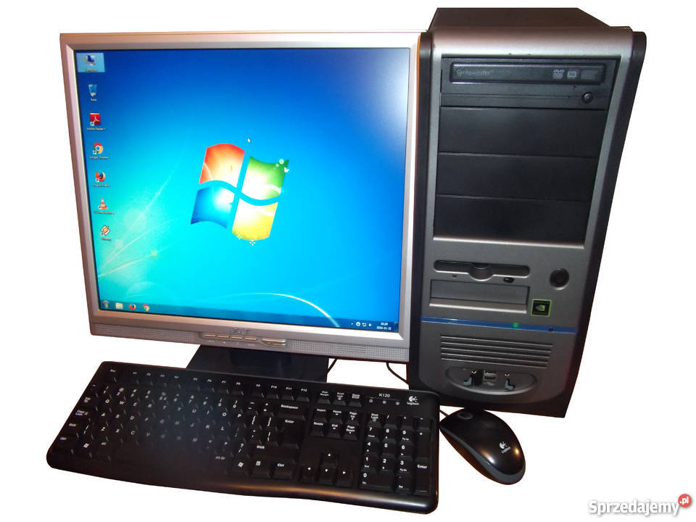

……………………………………………………………..

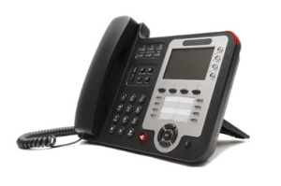
……………………………………………………….

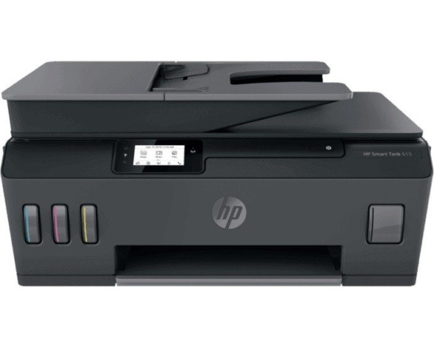
………………………………………………..

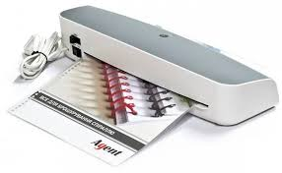

…………………………………………………

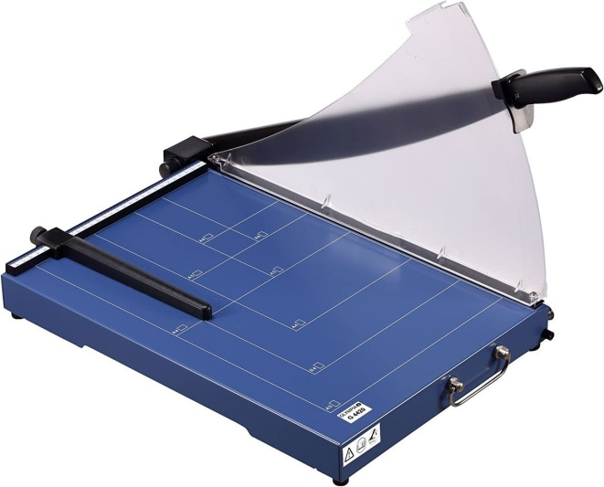

……………………………………………………………………

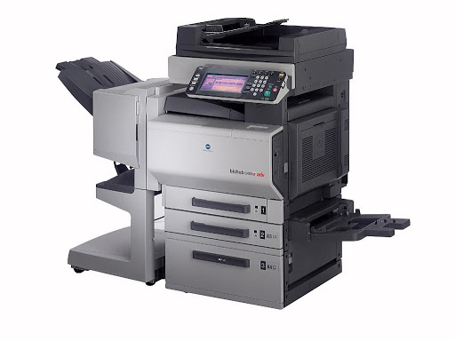
……………………………………………………….

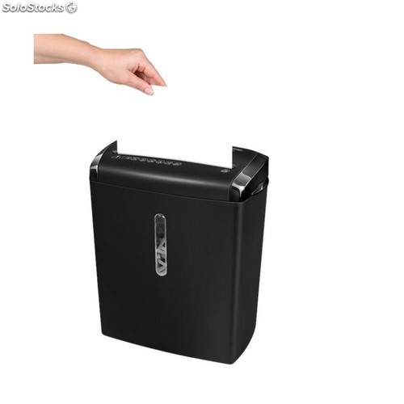
…………………………………………

TELEFON KOMPUTER GILOTYNA

NISZCZARKA DO PAPIERU KOMPUTER

LAMINARKA KSEROPKOPIARKA

